Resource: unfoldingWord® Open Bible Stories
unfoldingWord® Open Bible Stories © 2022 unfoldingWord. Released under CC BY-SA 4.0 license. unfoldingWord® Open Bible Stories has been adapted in the following languages: Tok Pisin, Arabic (عربي), French (Français), Hindi (हिंदी), Indonesian (Bahasa Indonesia), Portuguese (Português), Russian (Русский), Spanish (Español), Swahili (Kiswahili), and Simplified Chinese (简体中文) from unfoldingWord® Open Bible Stories © 2022 unfoldingWord. Released under CC BY-SA 4.0 license by Mission Mutual

unfoldingWord® Open Bible Stories

49. परमेश्वर की नई वाचा

एक स्वर्गदूत ने एक जवान स्त्री मरियम से कहा कि वह परमेश्वर के पुत्र को जन्म देगी। वह अभी कुँआरी थी, परन्तु पवित्र आत्मा उसके पास आया और वह गर्भवती हुई। उसने एक पुत्र को जन्म दिया जिसका नाम उसने यीशु रखा। इसीलिए, यीशु परमेश्वर और मनुष्य दोनों है।

यीशु ने बहुत से चमत्कार किए जो दिखाते हैं कि वह परमेश्वर है। वह पानी पर चला और आँधी को शान्त किया। उसने बहुत से बीमार लोगों को चंगा किया और बहुत से लोगों में से दुष्टात्माओं को निकाला। उसने मरे हुए लोगों को जीवित कर दिया, और उसने पाँच रोटी और दो मछलियों को 5,000 लोगों को खिलाने के लिए पर्याप्त भोजन में परिवर्तित कर दिया।
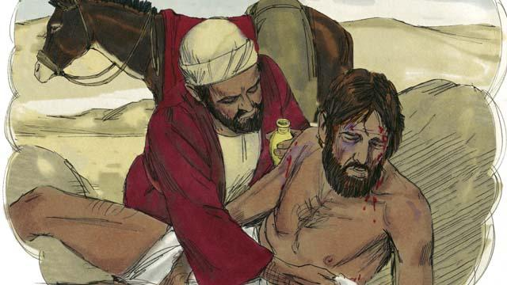
यीशु एक महान शिक्षक भी था। जो कुछ भी उसने सिखाया, वह उसने सिद्धता के साथ सिखाया। जो वह लोगों से करने के लिए कहता है वह उन्हें करना चाहिए क्योंकि वह परमेश्वर का पुत्र है। उदाहरण के लिए, उसने सिखाया कि तुमको अन्य लोगों को उसी रीति से प्रेम करने की आवश्यकता है जैसे तुम स्वयं को प्रेम करते हो।

उसने यह भी सिखाया कि तुमको सब वस्तुओं से अधिक और अपनी संपत्ति से भी अधिक परमेश्वर को प्रेम करना चाहिए।
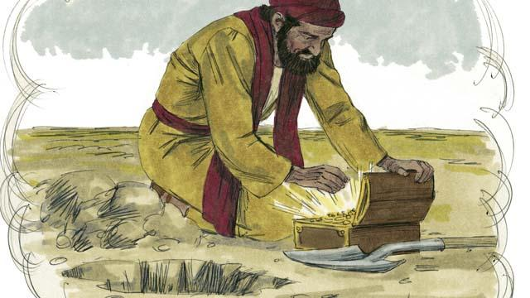
यीशु ने कहा कि संसार में किसी भी चीज को प्राप्त करने से अधिक अच्छा है परमेश्वर के राज्य में होना। उसके राज्य में तुम्हारे प्रवेश करने के लिए आवश्यक है कि परमेश्वर तुमको तुम्हारे पापों से बचाए।

यीशु ने कहा कि कुछ लोग उसे ग्रहण करेंगे। परमेश्वर उन लोगों को बचाएगा। परन्तु दूसरे लोग उसे ग्रहण नहीं करेंगे। उसने यह भी कहा कि कुछ लोग अच्छी भूमि के समान हैं, क्योंकि वे यीशु के बारे में शुभ संदेश को स्वीकार कर लेते हैं, और परमेश्वर उनको बचाता है। परन्तु कुछ लोग मार्ग की कठोर भूमि के समान हैं। परमेश्वर का वचन बीज के समान मार्ग पर गिरता है, परन्तु वहाँ कुछ भी नहीं उगता है। ये लोग यीशु के बारे में संदेश को अस्वीकार कर देते हैं। वे उसके राज्य में प्रवेश करने से इंकार कर देते हैं।
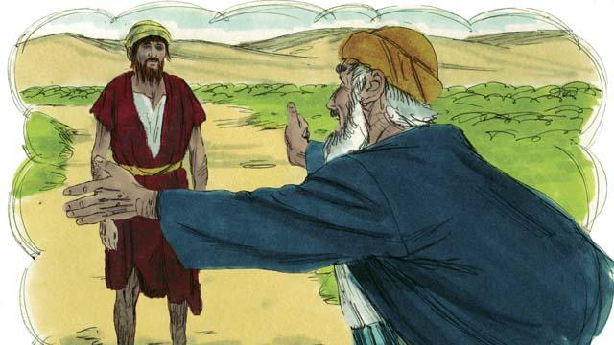
यीशु ने सिखाया कि परमेश्वर पापियों से बहुत प्रेम करता है। वह उनको क्षमा करना चाहता है और उनको अपनी संतान बनाना चाहता है।
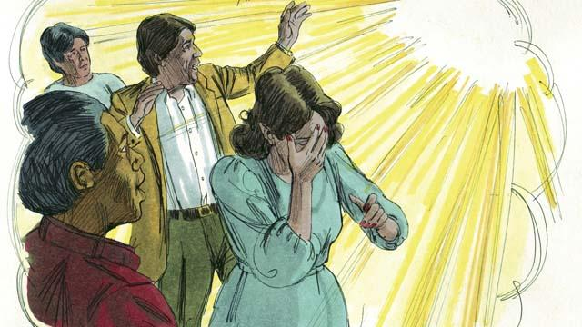
यीशु ने यह भी बताया कि परमेश्वर पाप से घृणा करता है। क्योंकि आदम और हव्वा ने पाप किया, इसलिए उनके सारे वंशजों ने भी पाप किया। इस संसार में रहने वाला हर एक जन पाप करता है और परमेश्वर से दूर है। हर एक जन परमेश्वर का शत्रु है।
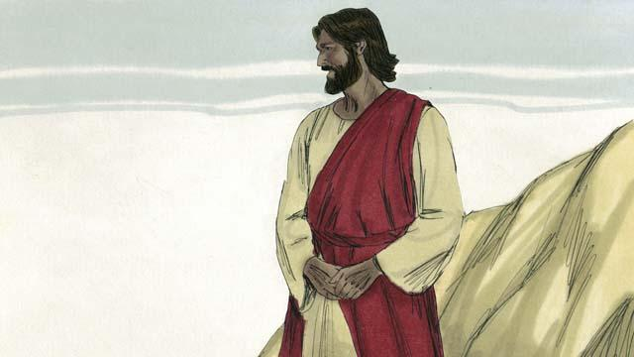
परन्तु परमेश्वर ने इस संसार में रहने वाले हर एक जन से इस रीति से प्रेम किया: उसने अपने एकलौते पुत्र को दे दिया ताकि परमेश्वर उनको दण्ड न दे जो उस पर विश्वास करते हैं। इसके बजाए, वे उसके साथ हमेशा के लिए रहेंगे।

तुम मरने के योग्य हो, क्योंकि तुमने पाप किया है। तुम से परमेश्वर का क्रोधित होना उचित ही है, इसकी अपेक्षा, वह यीशु पर क्रोधित हुआ। उसने यीशु को क्रूस की मृत्यु देकर दण्ड दिया।

यीशु ने कभी पाप नहीं किया, परन्तु उसने परमेश्वर को उसे दण्ड देने दिया। उसने मर जाना स्वीकार किया। इस रीति से, तुम्हारे पापों को और इस संसार में रहने वाले हर एक जन के पापों को उठा ले जाने के लिए वह एक सिद्ध बलिदान था। यीशु ने स्वयं को परमेश्वर के लिए बलिदान कर दिया, इसलिए परमेश्वर किसी भी पाप को, यहाँ तक कि भयंकर पापों को भी क्षमा करता है।

भले ही यदि तुम बहुत से अच्छे कामों को करते हो, तो इसके द्वारा परमेश्वर तुमको नहीं बचाएगा। उसका मित्र बनने के लिए ऐसा कुछ भी नहीं है जो तुम कर सकते हो। इसकी अपेक्षा, तुमको विश्वास करना है कि यीशु परमेश्वर का पुत्र है, और वह तुम्हारे बदले में क्रूस पर मर गया, और यह भी कि परमेश्वर ने उसे फिर से जीवित कर दिया। यदि तुम इस पर विश्वास करो, तो परमेश्वर तुम्हारे पापों की क्षमा देगा।
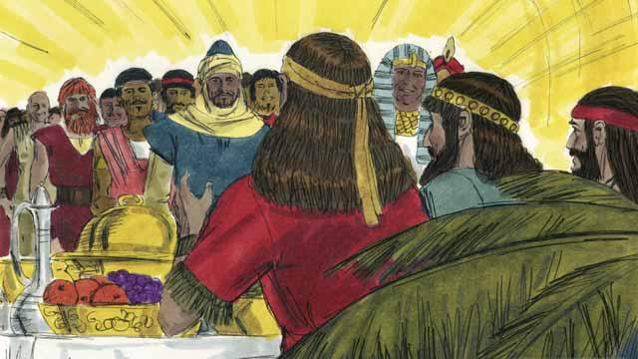
परमेश्वर उस हर एक जन को बचाएगा जो यीशु पर विश्वास करता है और उसे अपना प्रभु स्वीकार करता है। परन्तु वह उनको नहीं बचाएगा जो उस पर विश्वास नहीं करते हैं। यह कोई मायने नहीं रखता कि तुम धनी हो या गरीब हो, पुरुष हो या स्त्री हो, बूढ़े हो या जवान हो, या तुम कहाँ रहते हो। परमेश्वर तुम से प्रेम करता है और चाहता है कि तुम यीशु पर विश्वास करो कि वह तुम्हारा मित्र बन सके।
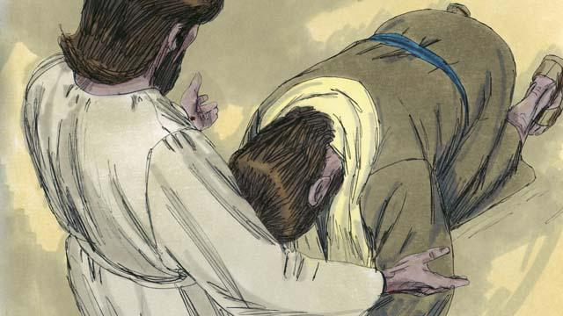
यीशु तुमको बुला रहा है कि उस पर विश्वास करो और बपतिस्मा लो। क्या तुम विश्वास करते हो कि परमेश्वर का एकलौता पुत्र, यीशु ही मसीह है? क्या तुम विश्वास करते हो कि तुम एक पापी हो और यह कि तुम परमेश्वर द्वारा तुमको दंडित किए जाने के योग्य हो? क्या तुम विश्वास करते हो कि तुम्हारे पापों को मिटाने के लिए यीशु क्रूस पर मरा?
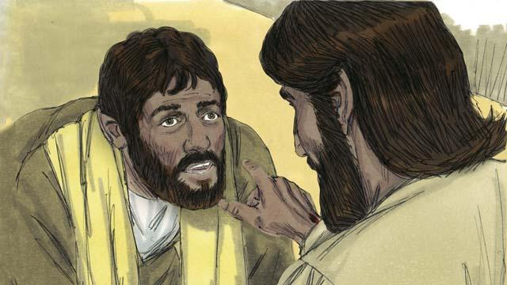
यदि तुम यीशु पर और जो उसने तुम्हारे लिए किया है उस पर विश्वास करते हो, तो तुम एक मसीही हो! शैतान अपने अंधकार के राज्य में अब तुम पर शासन नहीं करता है। अब परमेश्वर अपने प्रकाश के राज्य में तुम पर शासन करता है। उसने तुमको पाप करने से रोक दिया है, जिसे तुम किया करते थे। उसने तुमको एक नया, उचित जीवन दिया है।
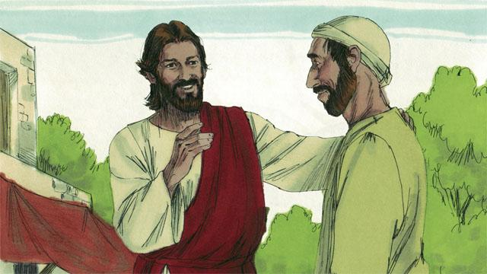
यदि तुम एक मसीही हो तो जो यीशु ने किया है उसके कारण परमेश्वर ने तुम्हारे पापों को क्षमा कर दिया है। अब, परमेश्वर एक शत्रु की अपेक्षा तुम्हें एक घनिष्ठ मित्र मानता है।
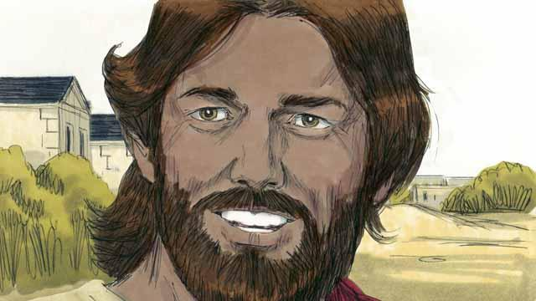
यदि तुम परमेश्वर के मित्र हो और प्रभु यीशु के सेवक हो तो तुम उन बातों का पालन करने की इच्छा करोगे जो यीशु तुमको सिखाता है। भले ही तुम एक मसीही हो, शैतान अभी भी पाप करने के लिए तुम्हारी परीक्षा करेगा। परन्तु परमेश्वर हमेशा वह करता है जो वह कहता है कि वह करेगा। वह कहता है कि यदि तुम अपने पापों को मान लो, तो वह तुमको क्षमा कर देगा। वह तुमको पाप के विरुद्ध लड़ने का सामर्थ देगा।
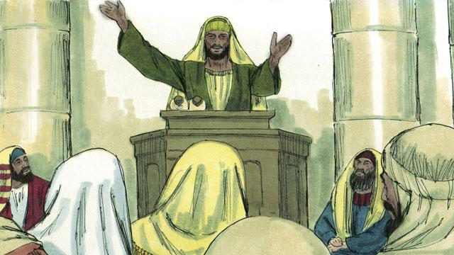
परमेश्वर तुमको प्रार्थना करने और उसके वचन को पढ़ने के लिए कहता है। वह तुमको अन्य विश्वासियों के साथ मिल कर उसकी आराधना करने के लिए भी कहता है। तुमको अन्य लोगों को भी बताना है कि उसने तुम्हारे लिए क्या किया है। यदि तुम इन सब कामों को करो, तो तुम उसके एक पक्के मित्र बन जाओगे।
रोमियों 3:21–26, 5:1–11; यूहन्ना 3:16; मरकुस 16:16; कुलुस्सियों 1:13–14; 2 कुरिन्थियों 5:17–21; 1 यूहन्ना 1:5–10 से एक बाइबल की कहानी

